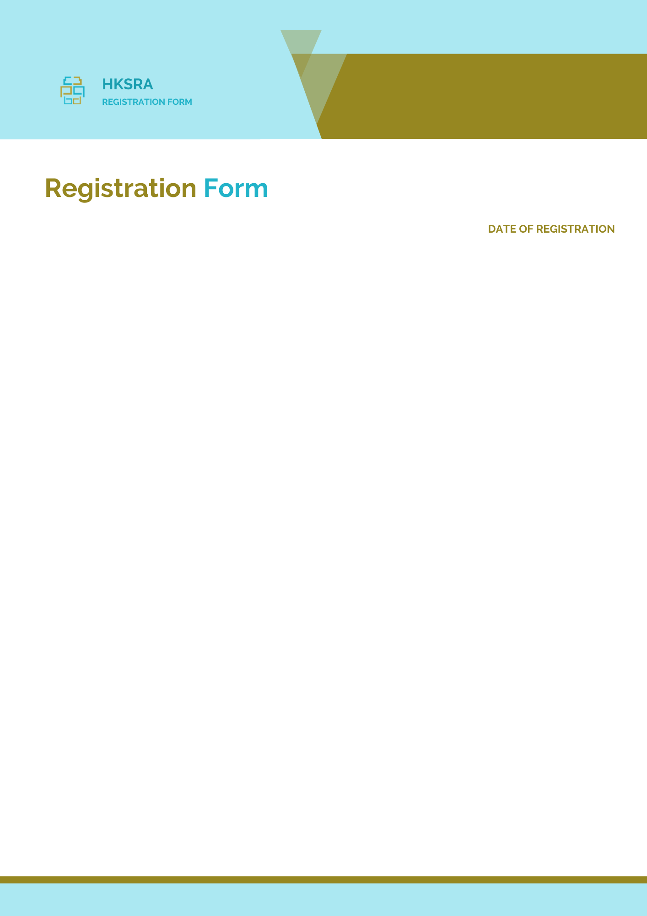
CLNLP 2024 注册表
2024年计算语言学与自然语言处理国际会议

请填写此表，将完善后的注册表与论文终稿（PDF&DOC）以及付款凭证一起发到会议邮箱mail@clnlp.org以完成注册。
注册费用需根据自身情况进行计算以及缴纳，享受优惠注册的作者须提供凭证，会务组就注册资料完整性以及缴费情况进行确认后，将向您发出注册确认。

一、 基本信息
姓名: |  | 单位:
职称: |  | 电话:
邮箱: |  | 邮寄地址:
国籍: |  | 邮编:
备用联系人： |  | 联系电话：

二、 参会信息
文章编号: |  |  | 文章页数: |  | 超页：
文章题目:
所有作者:
是否现场参会？✓ |  | 是 否□
参会形式:✓ |  | 口头报告□ 海报展示□  （如您因特殊情况需远程参会，请联系会务组mail@clnlp.org说明情况。）
免费餐饮:✓ |  | 午餐□ 晚餐□
用餐特殊需求:✓ |  | 糖尿病患者餐□ 素食□ 清真食品□ 其它□ (请说明: )

- 注册费（人民币）
种类 | 早注册  4月19日前 |  | 按时注册  4月20日-7月18日 |  | 现场注册  7月19日 |  | 您的选择
全稿  (普通作者) | 3400CNY |  | 3700CNY |  | 4050CNY
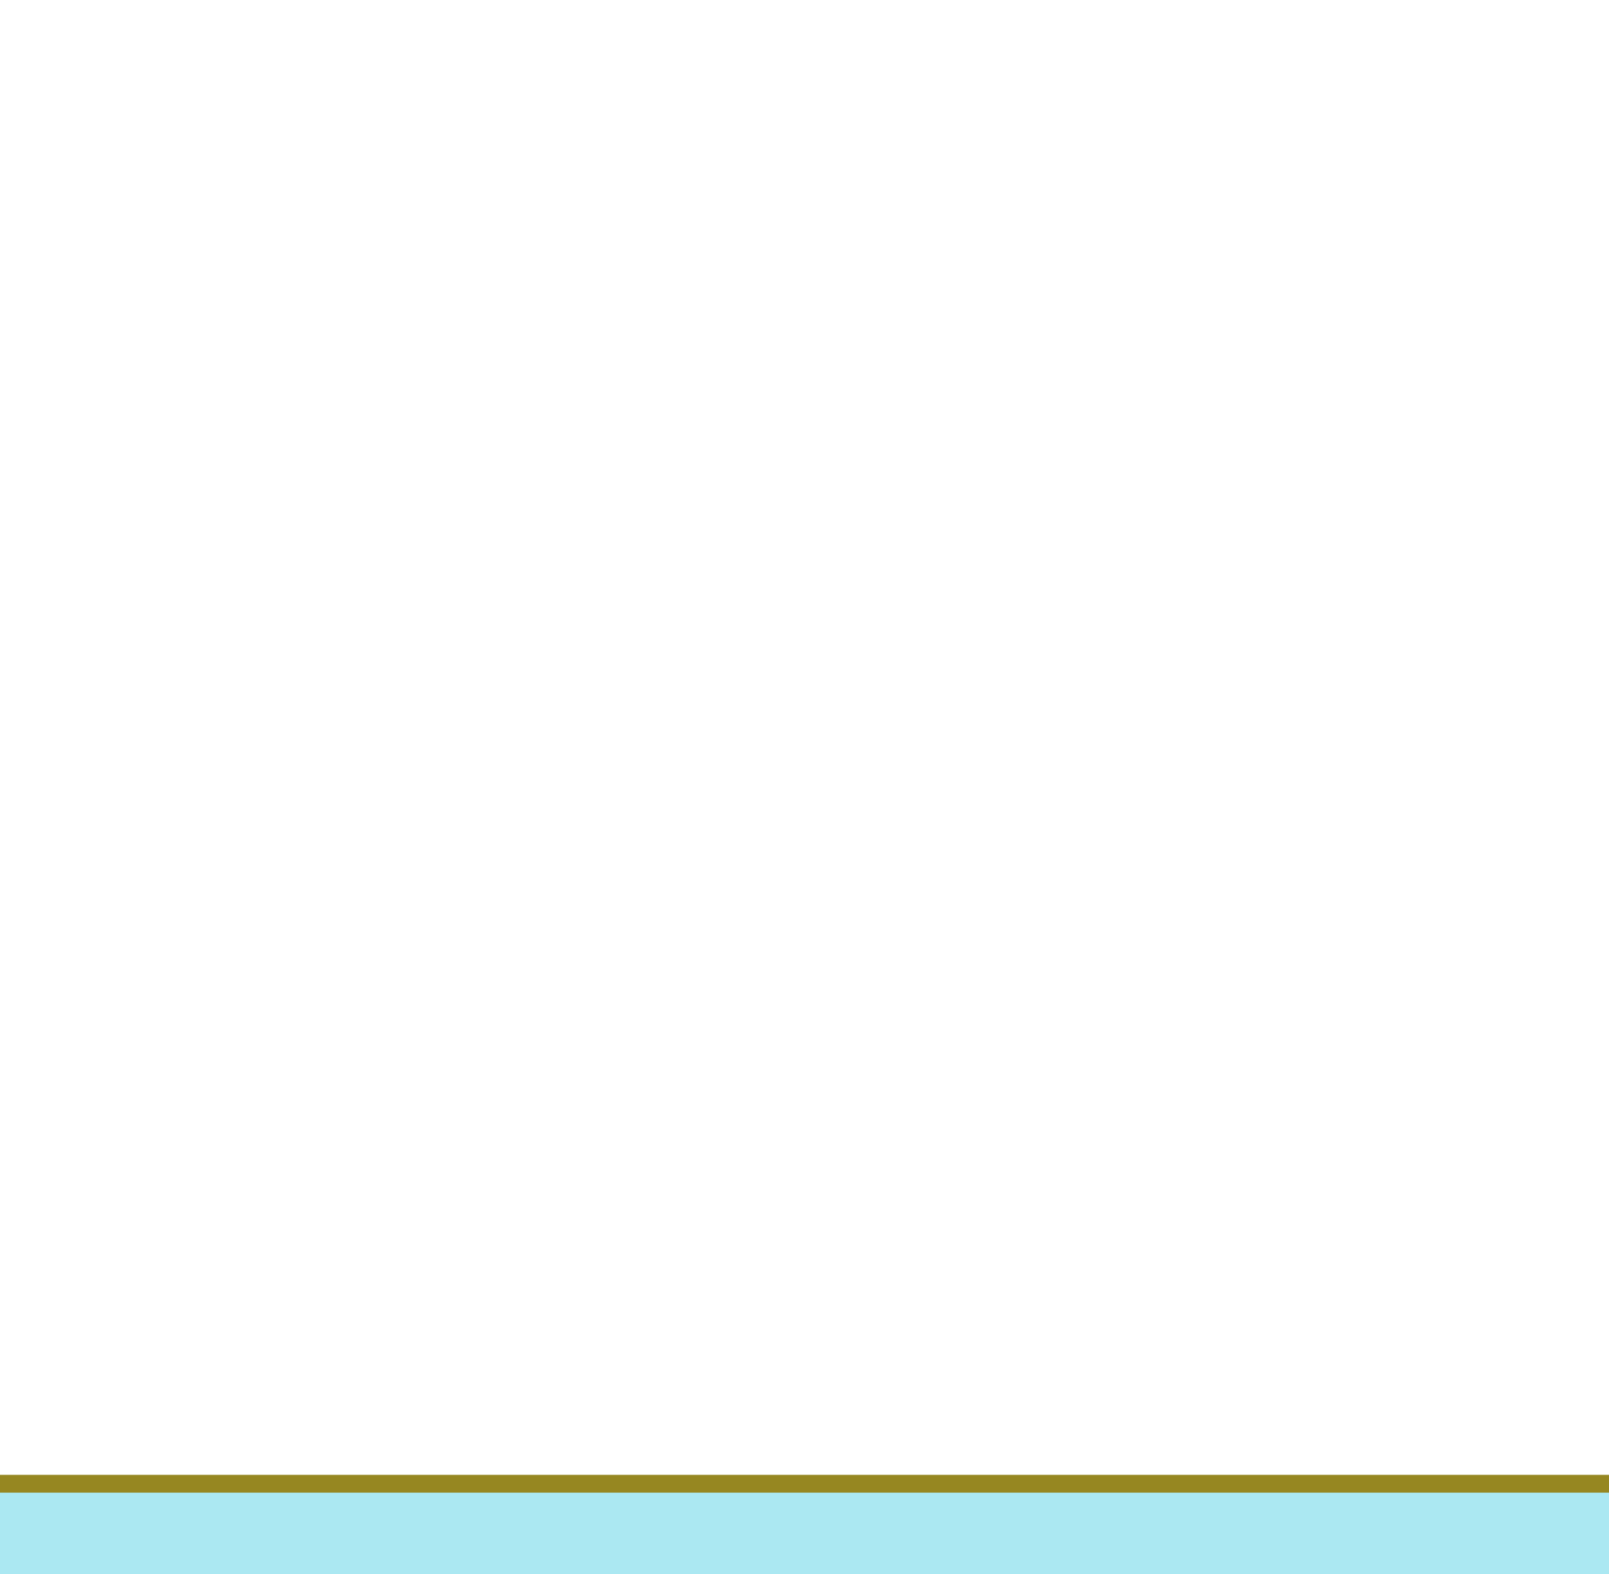  全稿  (学生\委员会成员) | 3000CNY |  | 3400CNY |  | 3700CNY
全稿  (HKSRA 会员) | 3200CNY |  | 3500CNY |  | 3850CNY
摘要  (普通作者) | 2700CNY |  | 3000CNY |  | 3400CNY
摘要  (学生\委员会成员) | 2400CNY |  | 2700CNY |  | 3000CNY
摘要  (HKSRA 会员) | 2600CNY |  | 2900CNY |  | 3200CNY
超页/ 每页 |  |  | 500CNY
额外文章/篇 |  |  | 2000CNY
听众/ 共同作者 |  |  | 1700CNY
纸质论文集 |  |  | 400CNY(黑白)/ 600CNY(彩印)
实验室访问 |  |  | TBD
额外餐券/张 |  |  | 350CNY
海报设计  200元/次 |  | 海报打印与邮寄  200元/次 |  | 检索证明  200元/篇 |  | 论文降重  150元/千字
论文翻译服务  700元/1000字 |  | 论文排版服务  150元/次 |  | 论文查重  200元/次 |  | 论文润色  500元/1000字
团队注册
团队作者注册3篇以上，每篇优惠RMB 200。
团队注册听众3人以上，每人优惠RMB 300。
*文章常规页数为5页，超过常规页数需缴纳超页费。（文章页数不得少于4页）。
*所有注册文章将在线出版在会议论文集中。
*若参会者无法出席，可提前与主办方协调，由他人代替出席，或将参会资格转移至HKSRA其他同系列会议。如无法采取上述解决方案，请参照以下退费条款：
- 会议开始日期前90天内:退回已付注册费的70%；
- 会议开始日期前60天至90天:退回已付注册费的60%；
- 会议开始前30至60天:退回已付注册费的50%；
- 会议开始前不足30天: 不予退费。
注意：
*取消参会和发起退款需通过电子邮件提交正式申请至邮箱mail@clnlp.org。
*如最终缺席会议，主办方将不予退款。
*注册费用包含：出版费用（限作者）+会议费用+餐饮费+会议文件与资料袋(仅线下参会)。
*因个人原因导致不能现场参会或文章无法出版时，注册费将不予退还且会务组将不承担任何补偿或退款责任。
*因自然灾害、战争、罢工、流行病或其他不受会务组控制的因素造成会议（直接或间接）延迟或取消，会务组不承担任何责任，并有权选择更改会议举办时间、地点及形式（线上或线下）。
您的注册费总金额：

- 中国大陆地区支付方式
方式一：银行转账
账户一：个人账户（该支付方式仅支持网银汇款，不支持支付宝和微信转账）
账户名 | 徐洁
账号 | 6212264402004521708
开户行信息 | 中国工商银行成都草市支行营业室

账户二：公司账户（仅支持单位汇款）
账户名 | 成都梵诺会务服务有限公司
账号 | 128908869210101
开户行信息 | 招商银行股份有限公司成都玉双路支行

方式二：在线付款系统
http://meeting.yizhifubj.com/web/main.action?meetingId=476
*在线付款系统支持人民币付款（银联/公务卡）。无手续费，请核实金额再支付。
*完成付款后，请在下列表格中填写付款邮箱及订单号。使用同一邮件支付多笔款项可能会被系统拦截，若涉及分批缴费、补缴等二次支付，请使用不同邮箱地址。
付款邮箱： | 订单号：
*注意事项
•个人汇款（私对私）请支付至账户一：个人账户；
•单位汇款（公对公）请支付至账户二：公司账户。
若无需发票，建议汇款至个人账户或在线付款，汇款时请备注您的开票单位。
请保留好银行汇款凭证，并将扫描件连同其他注册档一起提交。如果您是通过网银转账，请将转账成功后的交易明细截图，该截图可作为汇款凭证。
完成注册后，请将您的论文终稿（DOC&PDF），汇款凭证以及填写完整的注册表提交到会议秘书处。官方邮箱：mail@clnlp.org

- 发票信息（大陆地区注册者，可用简体填写以下项目）
*发票类型：增值税普通发票 □增值税专用发票（额外缴纳1%税点）
英文国际收据 □英文形式发票
*发票类型：电子发票
*发票抬头:
*发票内容:
*纳税人识别号:
单位地址、电话（专票填写）:
单位开户行及账号（专票填写）:
英文国际收据抬头/英文形式发票（个人姓名或单位名称，英文):
#注意：
#常规发票项目：会议注册费，论文注册费，注册费，版面费，注意仅可选择一项填写。请注明阁下的发票项目。发票一经开具，不能更改，如需更改则需缴纳10%的手续费。
#发票将在会后统一处理，如有特殊情况，请邮件单独告知。
#如需增值税专用发票，需在注册金额基础上多交1%的税点。另请填写“单位地址、电话”及“单位开户行及账号”。若为增值税普通发票，则无需填写。

- HKSRA会员申请
香港机器人与自动化协会诚邀您加入我们的会员，请在此处下载会员申请表并将填好的会员申请表连同个人简历发送到membership@hksra.org。申请将在5个工作日内被受理。
- 其他
请您提供一张一寸照片，我们需要您的一寸照片制作代表证，如右图所示。  我们建议您填写一段简要的个人英文简介，如不填写，也可在个人做口头报告前，进行简短的自我介绍。 | 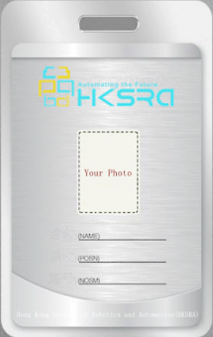
扫描下方二维码，您可以直接关注HKSRA会议公众号以及添加HKSRA领英和CLNLP 2024信咨询号。请务必关注HKSRA会议公众号，了解会议最新动态。

HKSRA会议公众号 HKSRA领英 微信咨询号

CLNLP 2024委会
银川

